Escola Municipal de Educação Básica Augustinho Marcon.
Catanduvas, junho/julho de 2021.
Diretora: Tatiana Bittencourt Menegat.
Assessora Técnica Pedagógica: Maristela Apª. Borella Baraúna.
Assessora Técnica Administrativa: Margarete Petter Dutra.
Professora: MARLI MONTEIRO DE FREITAS.
Aluno(a):.........................................................................
Turma: 5º ano.

AULA 19 REMOTA - SEQUÊNCIA DE ARTE 28/06 A 02/07/2021.
Tema: Circulo cromático e suas cores. O círculo cromático é composto por 12 cores: as três primárias, as três secundárias e as seis terciárias. Ele nos ajuda a entender como as misturas de cores produzem novas cores.
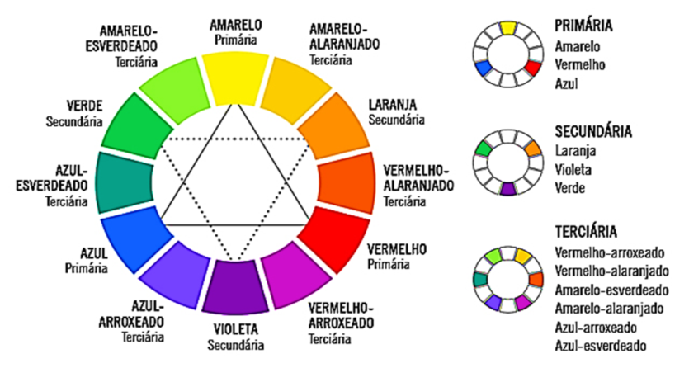
ATIVIDADE: Essa semana vamos fazer um círculo cromático.
Para desenhar o círculo cromático use CD, prato, tampas ou qualquer objeto no formato de circulo que tiver disponível em sua casa. Para quem tiver impressora em casa pode imprimir o modelo abaixo ou buscar na escola.

Vamos lembrar quais são as cores:
Primária: vermelho, amarelo e azul.
Secundárias: roxo, laranja e verde.
Terciárias: amarelo esverdeado, verde azulado, laranja amarelado, vermelho alaranjado, roxo avermelhado, roxo azulado.

Sugestão de como realizar atividade:

Pinte primeiro às cores primárias, depois as secundárias e por último as terciárias. Lembre-se de pintar as cores secundarias e as terciarias colocando sempre a primeira cor que está em primeiro lugar no círculo. Depois de pintar cole em um papelão e recorte. Por último faça um furo no meio do círculo, use barbante, lápis ou que tiver em casa para girar e ver o movimento das cores. Filme e fotografe o movimento das cores do círculo feito por você. Mande no particular da professora. (Atividade avaliativa)

Exemplo para desenhar o circulo.
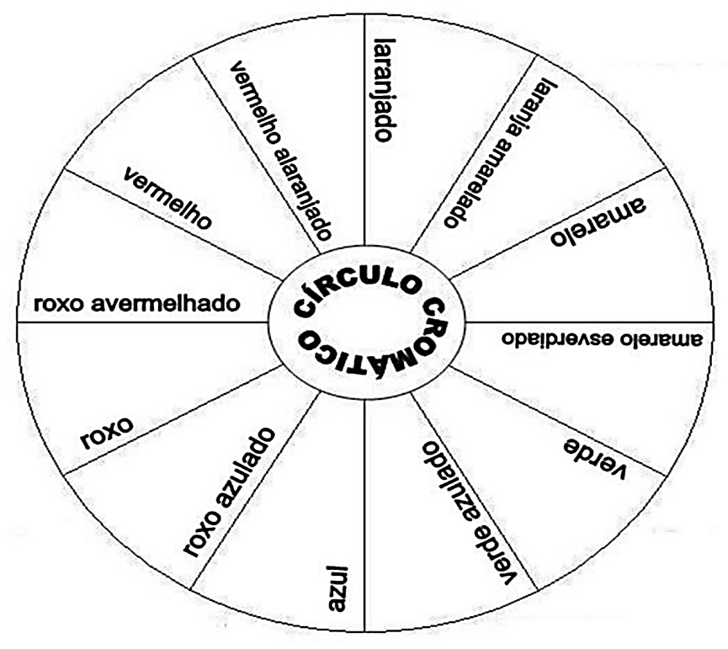
Segue modelo abaixo de como fazer um pião com as cores do círculo cromático. Filmar ou fotografar e mandar no particular da professora Marli
MODELO FINAL

